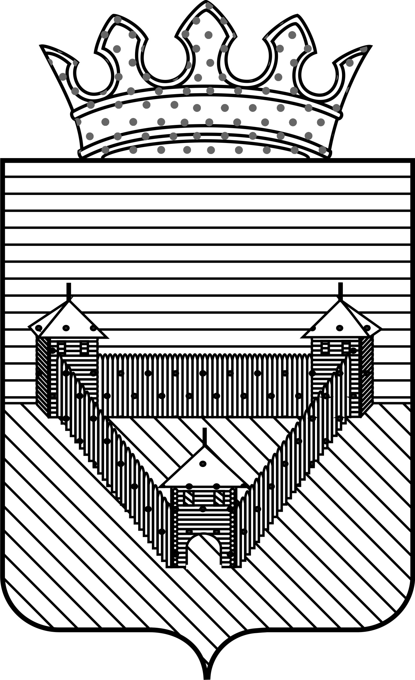
П О С Т А Н О В Л Е Н И Е

АДМИНИСТРАЦИИ ОРДИНСКОГО МУНИЦИПАЛЬНОГО ОКРУГА
ПЕРМСКОГО КРАЯ
__________ |  | _______

О внесении изменений в постановление

администрации Ординского муниципального

округа от 26.11.2021 № 1438 «Об утверждении

административного регламент предоставления

муниципальной услуги «Присвоение спортивных

разрядов»

В соответствии с протоколом от 18.04.2022 внутреннего аппаратного совещания губернатора Пермского края администрация Ординского муниципального округа
ПОСТАНОВЛЯЕТ:
- Внести в Административный регламент предоставления муниципальной услуги «Присвоение спортивных разрядов» утвержденный постановлением администрации Ординского муниципального округа от 26.11.20212 № 1438(далее по тексту - Административный регламент) следующие изменения:
  - Подпункт 2.4.1. пункта 2.4. изложить в новой редакции:
«1.4.1. Решение о присвоении соответствующего спортивного разряда принимается в течение 14 рабочих дней со дня поступления документов для присвоения соответствующей квалификационной категории спортивный судья.
В случае подачи документов для присвоения соответствующего спортивного разряда, не соответствующих требованиям, Орган в течение 3 рабочих дней со дня их поступления возвращает их Заявителю с указанием причины возврата.
Решение об отказе в присвоении соответствующего спортивного разряда принимается Органом в течение 3 рабочих дней со дня поступления документов для присвоения соответствующего спортивного разряда».
  - В пункте 2.6. в разделе 6 слова:
«2.6. раздел 6 в течение 4 месяцев заменит в течение одного месяца».
  - Подпункт 3.4.5. пункта 3.4. изложить в новой редакции:
«3.4.5. Срок выдачи (направлению по адресу, указанному в заявлении) Заявителю решения о предоставлении муниципальной услуги в течение 3 дней со дня принятия соответствующего решения».
- Главному специалисту отдела организационно-правовой работы внести соответствующие изменения в вышеуказанное постановление.
- Настоящее постановление вступает в силу со дня его официального обнародования и подлежит размещению на официальном сайте Ординского муниципального округа.
- Контроль за исполнение настоящего постановления возложить на заместителя администрации муниципального округа по социальным вопросам Зотову У.А.

Глава муниципального округа А.С. Мелёхин

